FICHA TÉCNICA

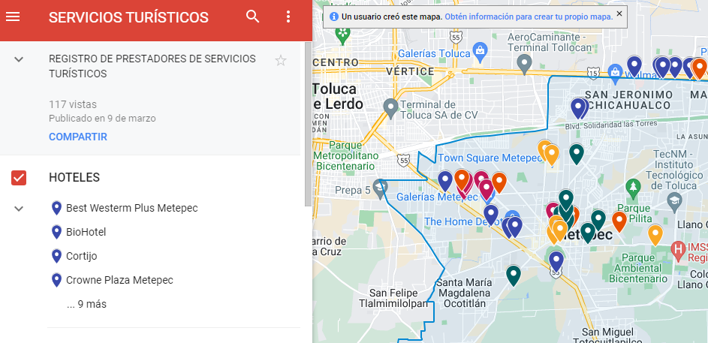 | Nombre de la práctica:  Georreferenciación
Nombre del Sujeto Obligado
Ayuntamiento de Metepec
Área responsable de la práctica
Gobierno Digital y Electrónico
Disponible para su consulta en:
https://metepec.gob.mx/Turismo/mapa
 | Periodo: 2023 | Alcance: Municipal
 | Lugar: Metepec | Puntuación total: 32

¿Qué es y cómo funciona la práctica?
A través de la localización precisa la ciudadanía podrá identificar y ubicar geográficamente sitios de interés turísticos tales como: comercios, restaurantes, hoteles, estacionamientos, escuelas, mercados, entre otros.
Objetivo:  Facilitar el acceso a la información pública, mejorando la planificación y toma de decisiones basadas en datos geográficos precisos, asegurando una administración eficiente y transparente. | ¿Por qué se desarrolló?  A raíz de las solicitudes realizadas por las diferentes áreas que conforman este Ayuntamiento para brindar apoyo en la georreferenciación de datos relacionados con el municipio, para que la ciudadanía conozca la localización de sitios cercanos a ellos.
Beneficios o efectos positivos generados a partir de la información difundida
Disponibilidad y acceso libre, promoviendo la transparencia y la participación ciudadana.
Permite la planificación y toma de decisiones, para optimizar recursos y diseñar políticas públicas más efectivas.
¿La práctica cuenta con mecanismos de participación ciudadana durante el proceso?  No | ¿Cómo contribuye a la apertura gubernamental?
Observaciones:
Derivado de la información remitida, se advierte que no cuenta con los elementos suficientes para considerarse una Práctica de Transparencia Proactiva al no apreciarse los siguientes atributos de calidad de la información, como: integralidad y datos abiertos. De igual manera, carece de la contabilización de consultas o reutilización de la información en medios de difusión, la participación ciudadana efectiva e informada en el proceso de publicación y difusión de información proactiva y no se distinguen con claridad los efectos positivos generados a partir de la información difundida en el marco de la política.
Recomendaciones:
Se sugiere al Sujeto Obligado atender las observaciones mencionadas, considerando integrar todos los atributos de calidad de la información y utilizar medios de difusión alternos a una página de internet.

